Министерство науки и высшего образования Российской Федерации

НАЦИОНАЛЬНЫЙ ИССЛЕДОВАТЕЛЬСКИЙ

ТОМСКИЙ ГОСУДАРСТВЕННЫЙ УНИВЕРСИТЕТ (НИ ТГУ)

ОТЧЕТ ПО ЛАБОРАТОРНОЙ РАБОТЕ

по дисциплине «Вычислительная математика»

Решение систем линейных уравнений.

Прокопьев Даниил Андреевич

09.03.03 - Прикладная информатика

Разработка программного обеспечения в цифровой экономике

Руководитель работы

________________И.Л. Лапатин

*подпись*

«_____» ________________ 20 ___ г.

Автор работы

студент группы № 932201

________________ Д.А. Прокопьев *подпись*

«_____» ________________ 20 ___ г.

**ОГЛАВЛЕНИЕ**

1.Цели и задачи 3

2.Теоретическая часть 4

2.1 Модифицированный метод Ньютона.................................................4

2.2 Метод секущих.....................................................................................4

3.Практическая часть 6

4.Вывод 8

# Цели и задачи

Цель: вычислить корни нелинейного уравнения с помощью метода Ньютона-метода секущих.

Задачи:

1. Найти интервалы содержащие корни
2. Реализовать алгоритм в любой программной среде

# 

# Теоретическая часть

# **Модифицированный метод Ньютона**

Рассмотренный выше метод Ньютона требует вычисления производной F(x) на каждом шаге. В некоторых случаях это может существенно снизить эффективность метода (в смысле затрат машинного времени). Поэтому в тех случаях, когда вычисление производной сопряжено с существенными затратами машинного времени, используют модифицированный метод Ньютона, в котором производная f(x) вычисляется только в точке начального приближения x0:

## **Метод секущих**

Еще одна модификация метода Ньютона связана с приближенным вычисление производной f(x) в окрестности точки xk по формуле

f(xk)≈(f(xk)-f(xk-1))/(xk-xk-1)

Подставляя это выражение в формулу Ньютона, приходим к формуле

Xk+1=xk-(f(xk)(xk-xk-1))/(f(xk)-f(xk-1)), k=1,2…,

которая определяет*метод секущих*. Название метода связано с его геометрической

интерпретацией .

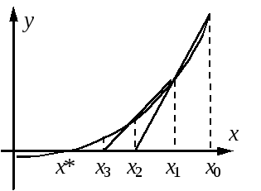

Секущая, проведенная через точки (x0,f(x0))  и (x1, f(x1)), пересекает ось абсцисс в точке x2, значение которой определяется формулой .

Для того, чтобы начать итерационный процесс в методе секущих необходимо задать два начальных приближения: нулевое x0 и первое x1. На практике как правило поступают следующим образом: нулевое приближение выбирают аналогично выбору начального приближения в методе Ньютона, а в качестве первого приближения выбирают величину x1=x0+*e*, где *e* – заданная точность. Эти значения используются для нахождения последующего (второго) приближения x2 по формуле. Затем, значения x1 и x2 используют для определения третьего приближения x3 и т.д. Для завершения итерационного процесса можно воспользоваться условием.

Метод секущих несколько уступает методу Ньютона в скорости сходимости, однако он не требует вычисления производной f(x) и поэтому оказывается особенно полезным в тех случаях, когда получение аналитического выражения для производной f(x) затруднено или невозможно, например, если функции f(x) получена в ходе численных расчетов, а не задана аналитически.

По алгоритму метод секущих близок к методу хорд, однако в отличие от последнего начальные приближения в методе секущих могут располагаться как с разных сторон от корня, так и с одной стороны; кроме того при уточнении корня не проверяются знаки функции f(x).

**Практическая часть**

**1)**Поиск интервалов, содержащих корень

Находим приблизительный корень, в точке пересечения с осью абсцисс XO

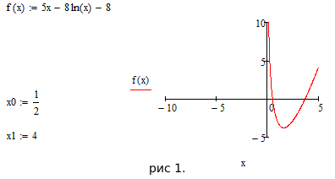

1. Основной алгоритм

Метод Ньютон связан с приближенным вычисление производной f(x) в окрестности точки xk по формуле

f(xk)≈(f(xk)-f(xk-1))/(xk-xk-1)

.

Производная заменяется отношением приращения функции к приращению аргумента . Подставляя это выражение в формулу Ньютона приходим к формуле

Xk+1=xk-(f(xk)(xk-xk-1))/(f(xk)-f(xk-1)), k=1,2…,

которая определяетметод секущих.

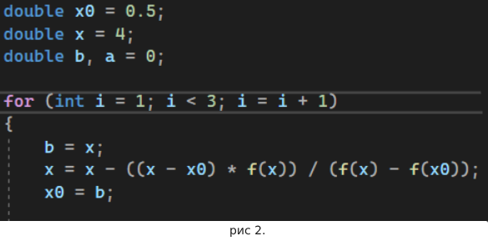

**Вывод**

# Исходя из Модифицированного метода Ньютона - метод секущих. Видно что алгоритм довольно быстро находит корни уравнения, а так же иследует сходимость.